２０２１年２月
（一社）全国農業会議所出版部

全国農業図書 出店マニュアル

STEP１ 図書販売準備物の用意
→（別添１：図書販売準備物）を参照。
※販売する図書の選定・会場への発送等は事前に全国農業会議所出版部と協議する
こと。
※図書システムの取引区分「委託発注」で注文する。iju info、ポリ袋は電話注文。

STEP２ 出店の設営

①垂れ幕、のぼり等の準備をする。

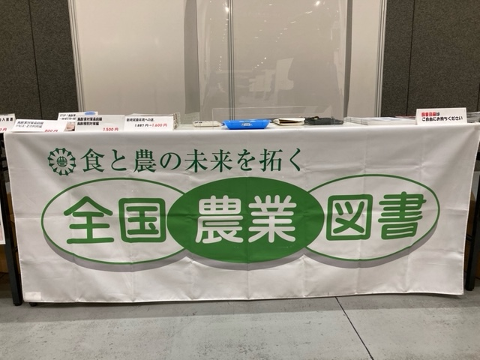

②机に出版物を並べる。

【並べ方のポイント】
●同じカテゴリーの出版物でかためる。
（必携・重点図書、法人関係、簿記関係など）
●目録やiju infoなどの無償配布物はわかりやすい場所に置く。
（机の中心付近で会計時に目に留まりやすい場所）

③値札を準備する。
→（別添２：値札）を参考にタイトル、金額等を記入したものを用意。
出展の規模・販売予定数量等に応じて、小銭のやり取りが大変な場合はキリの
いい金額設定にする。
※金額設定は、事前に全国農業会議所出版部と協議すること。
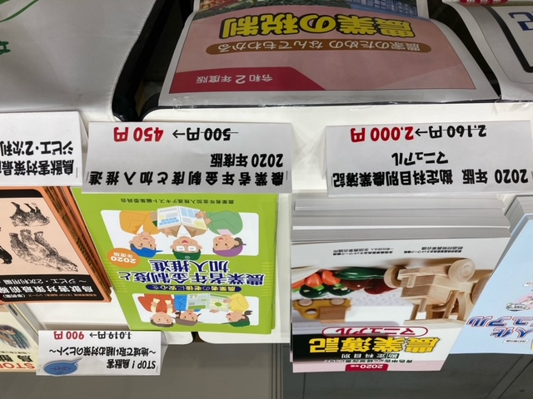

④POP等の貼り付け

↑POP、表紙の画像をA3にプリントアウトして貼り付けた様子。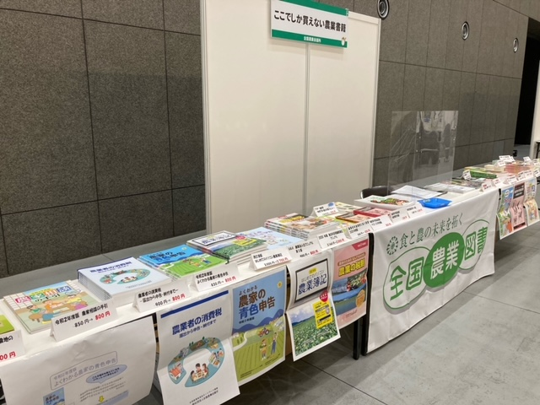
（画像は全国農業図書HP支局頁からダウンロード可能）

STEP３ 販売時の注意点
①希望者には、領収証・ポリ袋・目録等をわたす。

②販売数を「販売リスト（別添３）」に記載する。

STEP４ 図書販売終了後
①販売リストと在庫残数の差異がないことを確認。

②在庫残の発送。
→出版産業へ。数量がわかるように記入済の販売リストを同封すること。
【宛先】
〒354-0045 埼玉県入間郡三芳町上富９９１－７
株式会社 出版産業 渡辺 様
電話 049-259-3000

③後日、販売実績をシステム入力＆売上を入金。
●図書システムの取引区分「１７－委託返品」で返品を入力。
●図書システムの取引区分「１８－委託売上」で売上を入力。
●連絡欄に「１６－委託発注」した伝票番号を入力。
●支局では値下げ金額の入力は不可。値下げした場合、価格の修正は会議所で行う。
本件に関する問い合わせ先
全国農業会議所 出版部
電話番号：０３－６９１０－１１３１

